LİSANSÜSTÜ BAŞVURU FORMU
KİMLİK BİLGİLERİ
Adı | 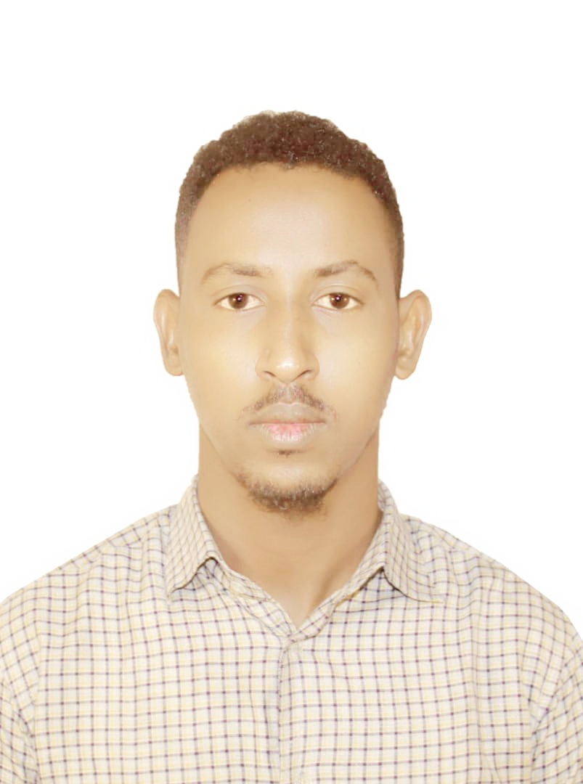 OTOĞRAF
Soyadı
Baba Adı
Anne
Adı
Doğum Tarihi
Uyruğu
Pasaport No
Adresi
İletişim Numarası

MEZUNİYET BİLGİLERİ
Üniversite
Fakülte /Enstitü

Bölüm / Ana Bilim Dalı

Not Sistemi
Mezuniyet Not Ortalaması

Başvuracağınız Düzey : Bir öğe seçin.
Başvuracağınız Program
- TERCİH Bir öğe seçin.

- TERCİH Bir öğe seçin.

- TERCİH Bir öğe seçin.

Yukarıda beyan ettiğim bilgiler doğrudur ve tarafımdan doldurulmuştur. Aksi bir durum söz konusu olduğu takdirde tüm sorumluğu kabul ediyorum. Gereğini arz ederim.25.01.2022

AD SOYAD

EKLER:
☐-Kimlik/Pasaport Fotokopisi
☐-Lisans / Yüksek Lisans Diploması, (Türkçe dışındaki dillerde ise onaylı Türkçe Tercümeli)
☐-Lisans / Yüksek Lisans Transkripti, (Türkçe dışındaki dillerde ise onaylı Türkçe Tercümeli)
☐-Öz Geçmiş (Türkçe veya İngilizce )

